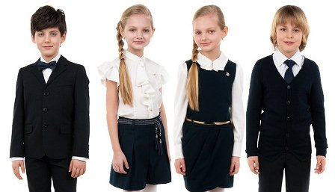

Требования к школьной форме
Деловой стиль одежды – это строгий выдержанный стиль одежды, предназначенный для посещения учащимися учебных занятий в учреждениях общего среднего образования.
Комплект одежды делового стиля должен быть многофункциональным, гигиеничным, удобным и соответствовать современным направлениям моды.
Для мальчиков в комплект входят пиджак, жилет, брюки, рубашка с короткими и длинными рукавами.
Для девочек – пиджак, жилет, юбка, брюки, блузка с короткими и длинными рукавами, сарафан.
В зимнее время в комплекты могут входить трикотажный свитер или жилет.
Если ученик остаётся в группе продлённого дня после уроков, следует приготовить одежду для того, чтобы он смог переодеться.

